Тематические мероприятия «Профилактика наркомании» в школе с. Анненково

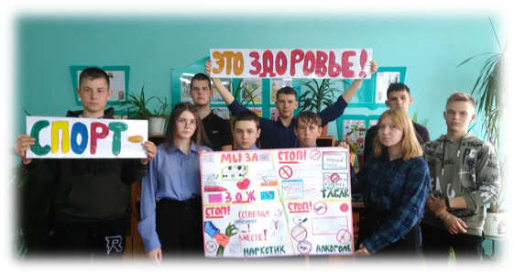
28 апреля 2022 года с учениками 9-11 классов МБОУ СОШ с. Анненково провели занятия с элементами тренинга «Наш ответ - «НЕТ!». Цель мероприятия: профилактика подростковой наркозависимости, а также предупреждение первого употребления наркотиков и других психоактивных веществ. В ходе мероприятия ребята разделились на группы, каждая из которых подготовила листовку по проблеме наркозависимости и обращение к сверстнику о необходимости ведения здорового образа жизни. Для ребят 7-8 классов был организован просмотр информационных видеороликов, тематического мультипликационного фильма «Мы - против наркотиков!», с последующим обсуждением. Шестиклассники подготовили спецвыпуск стенгазеты, посвященной аддитивному поведению. На школьном Telegram канале разместили информацию для обучающихся школы и их родителей с призывом заниматься спортом, физкультурой. В 1-5 классах проведены тематические пятиминутки «Спорт- это здоровье!».

